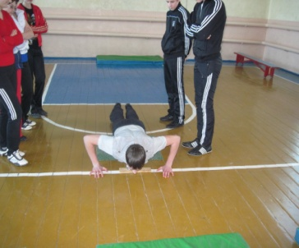
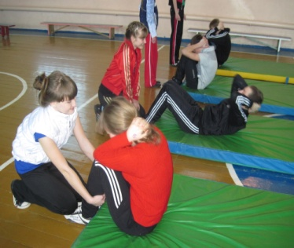
Итоги школьного этапа «Президентские состязания и Президентские игры»
Легкая атлетика
командное первенство
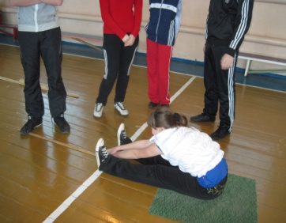
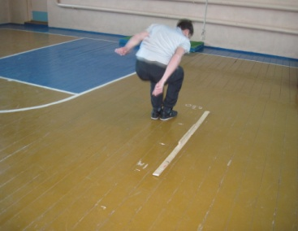
1 место - 9кл
2 место- 10кл
3 место- 8кл
личное первенство
Мальчики:1 место-Кравченко Дмитрий - 9 кл
2 место – Трофимов Владимир – 7 кл
3 место – Побережный Леонид – 9 кл
Девочки:1 место –Соколова Татьяна – 11кл
2 место – Самсонова Ксения – 8кл
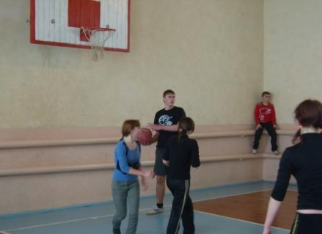
3 место – Титова Нина – 5 кл
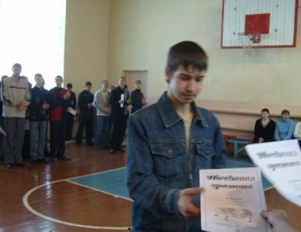
Баскетбол (7-11кл)
1 место – 9 кл
2 место – 8кл
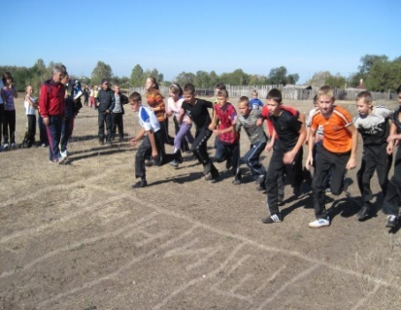
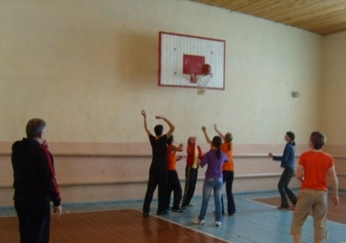
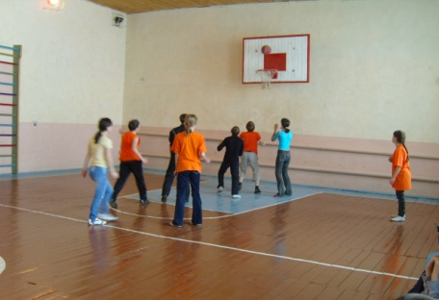
3 место – 10кл

